T/XXX

ICS 31.220.10

CCS CC 23

团 体 标 准

发 布

中国电子元件行业协会

20XX-XX-XX实施

20XX-XX-XX发布

GMP系列射频同轴连接器

GMP series RF coaxial connectors

在提交反馈意见时，请将您知道的相关专利连同支持性文件一并附上.

（征求意见稿草案）

本稿完成日期：2024-07-31

T/CECA XXX-2024

目 次

前 言 V

1 范围 1

2 规范性引用文件 1

3 术语和定义 1

4 技术要求 1

4.1 材料 1

4.1.1 接触件材料 1

4.1.2 接触件涂覆层 1

4.1.3 绝缘材料 2

4.1.4 壳体材料 2

4.1.5 壳体涂覆层 2

4.1.6 非磁性材料 2

4.1.7 禁限用材料 2

4.1.8 不相容金属 3

4.2 结构和物理特性 3

4.2.1 通则 3

4.2.2 结构 3

4.2.3 外形尺寸 3

4.2.4 安装要求 3

4.2.5 连接器界面 3

4.2.6 额定值 3

4.3 外观质量 4

4.3.1 标志 4

4.3.2 外观 4

4.4 性能 4

4.4.1 气候类别 4

4.4.2 互换性 4

4.4.3 插合特性（适用于插孔接触件连接器） 4

4.4.4 电压驻波比 5

4.4.5 插入损耗 5

4.4.6 接触电阻 5

4.4.7 绝缘电阻 5

4.4.8 介质耐电压 5

4.4.9 屏蔽效率 6

4.4.10 电晕电平 6

4.4.11 可焊性（适用于微带连接器） 6

4.4.12 中心接触件固定性(适用于过盈咬配中心接触件) 6

4.4.13 啮合力和分离力 6

4.4.14 电缆保持力（适用于接电缆连接器） 6

4.4.15 振动 6

4.4.16 冲击(规定脉冲) 6

4.4.17 连接器的耐久性 6

4.4.18 高温耐久性 7

4.4.19 盐雾 7

4.4.20 稳态湿热 7

4.4.21 气密封（适用于气密封连接器） 7

4.4.22 射频功率 7

4.4.23 热冲击（适用于气密封连接器） 7

4.4.24 温度的快速变化 7

4.4.25 键合强度 7

4.4.26 耐焊接热（适用于微带连接器） 7

5 质量保证规定 7

5.1 总则 7

5.2 检验条件 8

5.2.1 基准标准大气条件 8

5.2.2 仲裁测量和试验的标准大气条件 8

5.2.3 测量和试验用标准大气条件 8

5.2.4 恢复条件 8

5.3 型式检验 8

5.3.1 通则 8

5.3.2 检验时机 8

5.3.3 型式检验样品 8

5.3.4 检验项目和顺序 9

5.3.5 合格判据 11

5.3.6 样品处理 11

5.4 交收检验 11

5.4.1 检验批 11

5.4.2 检验项目 11

5.4.3 抽样方案 11

5.4.4 合格判定 12

5.5 检验方法 12

5.5.1 外观和尺寸 12

5.5.2 互换性 12

5.5.3 插合特性 12

5.5.4 电压驻波比 12

5.5.5 射频插入损耗 12

5.5.6 接触电阻 12

5.5.7 绝缘电阻 12

5.5.8 介质耐电压 13

5.5.9 屏蔽效率 13

5.5.10 电晕电平 13

5.5.11 可焊性 13

5.5.12 中心接触件固定性 13

5.5.13 啮合力和分离力 13

5.5.14 电缆保持力（接电缆连接器） 13

5.5.15 振动 13

5.5.16 冲击 14

5.5.17 连接器的耐久性 14

5.5.18 高温耐久性 14

5.5.19 盐雾 14

5.5.20 稳态湿热 14

5.5.21 气密封 14

5.5.22 射频功率 14

5.5.23 热冲击 14

5.5.24 温度的快速变化 14

5.5.25 键合强度 15

5.5.26 耐焊接热 15

6 交货准备 15

6.1 包装 15

6.2 运输 15

6.3 储存 15

6.4 预定用途 15

7 型号命名 15

附　录　A （资料性） 连接器外形尺寸 18

A.1 一般要求 18

A.2 GMP系列(接电缆)插孔接触件射频同轴连接器 18

A.3 GMP系列(接电缆)插针接触件射频同轴连接器 19

A.4 GMP系列(接微带)插针接触件射频同轴连接器 20

A.5 GMP系列射频同轴连接器转接器 22

附　录　B （规范性） 连接器界面尺寸 24

B.1 插孔接触件连接器界面尺寸 24

B.2 插针接触件全擒纵连接器界面尺寸 24

B.3 插针接触件光孔连接器界面 25

B.4 端面相对位置尺寸 26

附　录　C （规范性） 标准规 27

C.1 中心接触件标准规 27

C.2 外接触件标准规 27

附　录　D （资料性） 射频额定平均功率承载能力 29

D.1 平均功率承载能力 29

D.2 额定平均功率 29

D.3 工作环境温度系数，*C*T 29

D.4 海拔高度系数，*C*h 29

D.5 电压驻波比系数，*C*V 30

前 言

本文件按照GB/T 1.1—2020《标准化工作导则 第1部分：标准化文件的结构和起草规则》的规定起草。

请注意本文件的某些内容可能涉及专利。本文件的发布机构不承担识别专利的责任。

本文件由中国电子元器件行业协会电接插元件分会提出。

本文件由中国电子元器件行业协会电接插元件分会归口。

本文件起草单位：陕西华达科技股份有限公司、西安艾力特电子实业有限公司、中国电子科技集团公司第四十研究所、中兵航联科技股份有限公司、深圳市凌科电气有限公司、广东国昌科技有限公司、四川永贵科技有限公司、陕西四菱电子科技股份有限公司、华为技术有限公司、中国电子科技集团公司第十四研究所、中国电子技术标准化研究院、苏州华旃航天电器有限公司。

本文件主要起草人：李锐、王榕欣、乔晓艳、雷峰涛、王文娟、李留安、王珂、梁俊、林顺华、梁银、杨华杰、张维兵、许兵、祖彬、毕宗明、王明、李清平、胡存跃、江元俊、杨帆、沙奔、周春燕。

GMP系列射频同轴连接器

1. 范围

本文件规定了GMP系列射频同轴连接器的技术要求、质量保证规定和交货准备等。

本文件适用于GMP系列射频同轴连接器（以下简称连接器）的设计、制造和验收。

1. 规范性引用文件

下列文件中的内容通过文中的规范性引用而构成本文件必不可少的条款。其中，注日期的引用文件，仅该日期对应的版本适用于本文件；不注日期的引用文件，其最新版本（包括所有的修改单）适用于本文件。

GB/T 2408-2021 塑料 燃烧性能的测试 水平法和垂直法

GB/T 2421-2020环境试验 概述和指南

GB/T 2423.5-2019环境试验 第2部分：试验方法 试验Ea和导则：冲击

GB/T 2423.10-2019环境试验 第2部分：试验方法 试验Fc：振动（正弦）

GB/T 2828.1-2012 计数抽样检验程序 第一部分：按接收质量限（AQL）检索的逐批检验抽样计划

GB/T 4937.11-2018 半导体器件 机械和气候试验方法 第11部分：快速温度变化 双液槽法

GB/T 4937.22-2018 半导体器件 机械和气候试验方法 第22部分：键合强度

GB/T 5095.6-1997 电子设备用机电元件基本试验规程及测量方法 第6部分：气候试验和锡焊试验

GB/T 11313.1-2013 射频连接器 第1部分：总规范 一般要求和试验方法

GB/T 11313.201-2018 射频连接器 第201部分:电气试验方法 反射系数和电压驻波比

GB/T 11313.202-2018 射频连接器 第202部分:电气试验方法 插入损耗

GB/T 17738.1-2013 射频同轴电缆组件 第1部分：总规范一般要求和试验方法

1. 术语和定义

GB/T 11313.1-2013界定的术语和定义适用于本文件。

1. 技术要求
   1. 材料
      1. 接触件材料

中心接触件、外接触件的弹性零件应由锡青铜、铍青铜、可伐合金等合适的铜合金制成，以保证满足接触件的预定性能要求。

* + 1. 接触件涂覆层

除非相关详细规范另有规定，连接器壳体和中心接触件的材料和表面处理应符合表1所列的规定之一。

* 1. 关键壳件和中心接触件材料和表面处理

| 代号 | 壳体 | | 中心接触件 | | |
| --- | --- | --- | --- | --- | --- |
| 通信类 | 商业航天 | 通信类 | 商业航天 | 键合要求 |
| 1 | 表面涂覆要求在镀镍底层上镀金，镀镍底层厚度不小于2μm，镀金厚度不小于0.3μm； | 表面涂覆要求在镀镍底层上镀金，镀镍底层厚度不小于2μm，镀金厚度不小于1μm； | 表面涂覆要求在镀镍底层上镀金，镀镍底层厚度不小于2μm，镀金厚度不小于0.3μm； | 表面涂覆要求在镀镍底层上镀金，镀镍底层厚度不小于2μm，镀金厚度不小于1.27μm； | 软金要求：镀软金厚度（2.54～5.7）μm； |

* + 1. 绝缘材料

绝缘材料应采用PTFE或其他满足性能的材料，按GB/T 2408-2021中试验方法B要求，材料的阻燃等级应达到V-0等级。

* + 1. 壳体材料

壳体应由铜合金、不锈钢、可伐合金等制成。

* + 1. 壳体涂覆层

除非另有规定，所有连接器壳体都应进行表面处理，满足本文件性能指标的要求，并且要避免不相容金属间产生有害的相互作用。除非另有规定，所有的不锈钢壳体应钝化。

* + 1. 非磁性材料

除气密封连接器外，所有零件都应采用非磁性材料制造，导磁率应小于2.0。

* + 1. 禁限用材料

制造连接器所用材料，尽可能使用满足或优于工作和维修要求的可回收、再生和环保材料，并充分提高其经济效益和降低寿命期内的费用。表2列举了环保机构确定的17种最危险的材料，应尽量少用。如果需要使用这些危险材料，建议只有在其他材料不能满足性能要求时才使用这些材料。

* 1. 危险材料

|  |  |  |  |
| --- | --- | --- | --- |
| 序号 | 材料名称 | 序号 | 材料名称 |
| 1 | 贡及其化合物 | 10 | 三氯乙烯 |
| 2 | 铅及其化合物 | 11 | 四氯乙烯 |
| 3 | 镍及其化合物 | 12 | 三氯乙烷 |
| 4 | 镉及其化合物 | 13 | 二氯甲烷 |
| 5 | 铬及其化合物 | 14 | 三氯甲烷 |
| 6 | 氯化物及其化合物 | 15 | 四氯化碳 |
| 7 | 笨 | 16 | 甲基异丁基酮 |
| 8 | 甲笨 | 17 | 甲基乙基酮 |
| 9 | 二甲苯 | - |  |

* + 1. 不相容金属

彼此之间可能产生电动势耦合的不相容金属不应相互接触配置。

* 1. 结构和物理特性
     1. 通则

连接器的设计和结构，应能满足正常插合、安装和维修时所需的容差。连接器推荐的面板开孔尺寸应符合相关规范的规定。

* + 1. 结构

GMP系列连接器分为接电缆、微带、转接器结构形式，连接形式为推入式结构。

* + 1. 外形尺寸

连接器外形尺寸见附录A。

* + 1. 安装要求
       1. 径向不对准

板到板连接器安装过程中的径向不对准R是指两个板上的插针接触件连接器的同心偏差，如图1所示。最大径向不对准R应控制在±0.25mm范围内。



GMP-KK

1. 连接器径向不对准示意图
   * + 1. 轴向不对准

板到板连接器安装过程中的轴向不对准A是指光孔插针接触件连接器和插孔接触件转接器基准面间的间隙，如图1所示。最大轴向不对准A应控制在0.25mm范围内。

1. 径向或轴向的不对准会对产品的高频性能产生影响，安装时尽量减小不对准状态。
   * 1. 连接器界面

插针接触件连接器和插孔接触件连接器的界面尺寸应符合附录B的规定。

* + 1. 额定值

连接器的额定值如下：

1. 标称阻抗：50 Ω；
2. 频率范围：DC～20GHz；
3. 工作电压：
   1. 在海平面时：最高工作电压为145 V（有效值）；
   2. 在4.39 kPa（相当于海拔21336 m高空处）时：最高工作电压为36 V（有效值）；
4. 工作温度范围：
5. 非密封连接器：-55 ℃～125 ℃;

2）气密封连接器：-55 ℃～200 ℃;

e) 射频额定平均功率承载能力参见附录D中平均功率降额曲线。

* 1. 外观质量
     1. 标志

当连接器上有足够位置时应打印标记，连接器上的标记应清晰、牢固，标志内容包括：

1. 连接器产品型号；
2. 承制方商标；
3. 连接器产品批次号。
   * 1. 外观

连接器应无裂纹、起泡、起皮等缺陷；绝缘体应无龟裂、掉块、气泡等影响使用的缺陷。

* 1. 性能
     1. 气候类别

按GB/T 2421-2020和表3规定。

* 1. 气候类别

| 气候类别 | 低温  ℃ | 高温  ℃ | 稳定湿热  d |
| --- | --- | --- | --- |
| 55/125/21 | -55 | 125 | 21 |
| 55/200/21a | -55 | 200 | 21 |
| a：适用于气密封连接器。 | | | |

* + 1. 互换性

按5.5.2的规定进行试验，任意插针接触件连接器与其适配的插孔接触件连接器应能正常插合和分离。

* + 1. 插合特性（适用于插孔接触件连接器）
       1. 中心接触件标准规

插孔接触件连接器的中心接触件标准规外形和尺寸应符合附录C的规定，按照5.5.3的规定进行试验，插孔接触件连接器的中心接触件的插入力应不大于3.5N,分离力应不小于0.14 N。

* + - 1. 外接触件标准规

外接触件标准规外形和尺寸应符合附录C的规定。按照5.5.3的规定进行试验，外接触件的插入力应和分离力符合表4要求。

* 1. 外接触件插合特性

|  |  |  |
| --- | --- | --- |
| 外接触件 | 全擒纵外接触件标准规 | 光孔外接触件标准规 |
| 插入力 | ≤35.6 N | ≤13 N |
| 分离力 | ≥13.35 N | ≥2.2 N |

* + 1. 电压驻波比

按5.5.4的规定试验，连接器电压驻波比应符合表5的规定。

* 1. 电压驻波比

|  |  |
| --- | --- |
| 类型 | 电压驻波比 |
| 直式连接器 | 0.05GHz～12.5GHz，应不大于1.25；12.5GHz～20GHz，电压驻波比应不大于1.3。 |
| 弯式连接器 | 0.05GHz～12.5GHz，应不大于1.25；12.5GHz～20GHz，电压驻波比应不大于1.35。 |

* + 1. 插入损耗

按5.5.5的规定试验，在适用的频率范围内测试,0.05GHz～12.5GHz，插入损耗≤0.2dB，12.5GHz～20GHz，插入损耗≤0.35dB。

* + 1. 接触电阻

按5.5.6的规定试验，连接器的接触电阻应不大于表6要求。

* 1. 接触电阻

单位为毫欧

|  |  |  |  |
| --- | --- | --- | --- |
| 被测件 | | 接触电阻 | |
| 初始值 | 环境试验后 |
| 中心接触件 | | 6.0 | 10.0 |
| 外接触件 | 铜合金 | 2.0 | 3.0 |
| 不锈钢、可伐合金 | 15.0 | 18.0 |

* + 1. 绝缘电阻

按5.5.7的规定试验，试验电压为250V，连接器的绝缘电阻应不小于5000 MΩ。稳态湿热试验后，绝缘电阻应不小于200 MΩ。

* + 1. 介质耐电压

按5.5.8的规定试验，试验电压为325 V(有效值),漏电流应不大于2 mA，试验时应无飞弧或击穿等现象。

* + 1. 屏蔽效率

按5.5.9的规定试验，连接器在1GHz测量，优于-70dB。微带连接器不进行该项试验。

* + 1. 电晕电平

按5.5.10的规定试验，试验气压：4.39 kPa，试验电压：125 V(有效值)试验过程中连接器应无持续的电晕放电现象。

* + 1. 可焊性（适用于微带连接器）

按5.5.11的规定进行试验后，连接器表面试验区域，至少有95%的面积覆盖上一层连续、均匀、光滑明亮的焊料层，其余5%允许有少量分散的,诸如针孔、空穴、不湿润或弱湿润之类的缺陷，但这些缺陷不得集中在一块。

* + 1. 中心接触件固定性(适用于过盈咬配中心接触件)

按5.5.12的规定试验，中心接触件固定性应不小于6.67 N。试验后连接器的端面相对位置尺寸应符合4.2.5的要求。

* + 1. 啮合力和分离力

按5.5.13的规定试验，全擒纵插针接触件连接器和插孔连接器完全啮合和分离，啮合力应小于等于35.6N，分离力应大于等于13.35N。光孔插针接触件连接器和插孔连接器完全啮合和分离，啮合力应小于等于13N，分离力应大于等于2.2N。

* + 1. 电缆保持力（适用于接电缆连接器）

按5.5.14的规定试验，试验时，连接器应无机械失效、松动、断裂或电的不连续性。不应把直接压接电缆护套作为电缆保持的主要方法，表7为不同电缆对应的电缆保持力。轴向力及力矩应不小于表7规定的值，作用力的施加点在与电缆连接的壳体上。配接其它电缆时，其保持力应在图纸中明确规定。

* 1. 电缆保持力

|  |  |  |  |
| --- | --- | --- | --- |
| 序号 | 电缆类型 | 轴向力/N | 力矩/ N﹒m |
| 1 | 接1.19mm半硬电缆 | 44.5 | - |
| 2 | 接1.19mm半柔电缆 | 10 | - |
| 3 | 接2.20mm半硬电缆 | 133.4 | 0.11 |
| 4 | 接2.20mm半柔电缆 | 34 | 0.03 |

* + 1. 振动

按5.5.15的规定试验，试验时应无大于1 μs的电气中断，试验后连接器应无外观或机械损伤现象，中心接触件的接触电阻应符合4.4.6的规定。

* + 1. 冲击(规定脉冲)

按5.5.16的规定试验，试验时应无大于1 μs的电气中断，试验后连接器应无外观或机械损伤现象，中心接触件的接触电阻应符合4.4.6的规定。

* + 1. 连接器的耐久性

按5.5.17的规定试验，插针接触件连接器应与插孔接触件连接器相插合，全擒纵插针接触件连接器和插孔连接器插合次数不少于100次，光孔插针接触件连接器和插孔连接器插合次数不少于500次，最大速率为每分钟12次。循环后，连接器应无严重的机械损伤现象，啮合力和分离力应符合4.4.13的规定。

* + 1. 高温耐久性

按5.5.18的规定试验，试验后外观应符合4.3.2的要求，电压驻波比、射频插入损耗、绝缘电阻、介质耐电压应分别符合4.4.4、4.4.5、4.4.7、4.4.8的规定，气密封连接器应符合4.4.21的规定。

* + 1. 盐雾

按5.5.19的规定试验，连接器在其界面或插合面上不应露出基体金属，连接器还应满足4.3的要求。

* + 1. 稳态湿热

按5.5.20的规定试验，试验后从潮湿箱取出产品，5分钟内检测其绝缘电阻应不小于200 MΩ，外观应无损伤现象。干燥后其电压驻波比、射频插入损耗、绝缘电阻、介质耐电压应分别符合4.4.4、4.4.5、4.4.7、4.4.8的规定，气密封连接器应符合4.4.21的规定。

* + 1. 气密封（适用于气密封连接器）

按5.5.21的规定进行试验时，漏率应不大于1.013×10-3Pa·cm3/s。

* + 1. 射频功率

按5.5.22的规定进行试验时，连接器平均功率应不小于24 W，试验后电压驻波比、射频插入损耗应分别符合4.4.4、4.4.5的规定。

* + 1. 热冲击（适用于气密封连接器）

按照5.5.23的规定进行试验，试验后连接器应无损伤现象，并且介质耐电压、绝缘电阻及气密封分别符合4.4.8、4.4.7、4.4.21的规定。

* + 1. 温度的快速变化

按5.5.24的规定进行试验，试验后,连接器应符合本规范4.3.2的要求，介质耐电压应符合本规范4.4.8的要求，绝缘电阻应满足本规范4.4.7的要求，中心接触件的接触电阻应符合本规范4.4.6的要求，气密封连接器应符合4.4.21的规定。

* + 1. 键合强度

对于有键合要求的连接器按5.5.25的规定进行试验，键合强度应不小于35g。

* + 1. 耐焊接热（适用于微带连接器）

按5.5.25的规定进行试验，连接器无变色、气泡、变形等外观缺陷。

注：耐焊接热仅适用于焊接引脚区域测试。

1. 质量保证规定
   1. 总则

本文件规定的检验分类如下：

a) 型式检验；

b) 交收检验。

* 1. 检验条件
     1. 基准标准大气条件

基准标准大气条件同GB/T 2421-2020中的第4.1条的规定。

1. 温度：20 ℃；
2. 气压：101.3 kPa。
   * 1. 仲裁测量和试验的标准大气条件

仲裁试验的标准大气条件符合GB/T 2421-2020中第4.2条的规定，并采用以下细则：

1. 温度：25 ℃±1 ℃；
2. 相对湿度：48% ～ 52%；
3. 气压：86 kPa ～ 106 kPa。
   * 1. 测量和试验用标准大气条件

试验用标准大气条件符合GB/T 2421-2020中第4.3条的规定，除另有规定，试验应在下列环境条件下进行：

1. 环境温度：15 ℃ ～ 35 ℃；
2. 空气相对湿度：25% ～ 75%；
3. 大气压力：86 kPa ～ 106 kPa。
   * 1. 恢复条件

恢复条件符合GB/T 2421-2020中第4.4条的规定。

* 1. 型式检验
     1. 通则

型式检验应在有关主管部门认可的试验室进行，所有连接器应是在生产中通常使用的设备和工艺所生产的产品。

* + 1. 检验时机

有下列情况之一时，应进行型式检验：

a) 产品定型生产时；

b) 正式生产后，如产品结构、材料、工艺有较大改变，可能影响产品性能时；

c) 产品转厂生产时；

d) 连续停产一年以上再恢复生产时；

e) 连续生产的连接器每36个月进行一次；

f) 国家质量监督机构提出进行型式检验的要求时。

* + 1. 型式检验样品

从经交收检验合格的产品批中，随机抽取应取24只相同型号的连接器和其相配的连接器进行型式检验。

* + 1. 检验项目和顺序

型式检验应由表8规定的试验项目组成，所有试验样本应经受1组的检验，然后把样品等分为8组，分别经受各组规定项目的检验。

* 1. 型式检验

| 检验项目 | 要求章条号 | 试验方法章条号 |
| --- | --- | --- |
| 1组（全部样品） | | |
| 外观和尺寸 | 4.2.3、4.3 | 5.5.1 |
| 互换性 | 4.4.2 | 5.5.2 |
| 啮合力和分离力 | 4.4.13 | 5.5.13 |
| 插合特性 | 4.4.3 | 5.5.3 |
| 气密封（气密封连接器） | 4.4.21 | 5.5.21 |
| 绝缘电阻 | 4.4.7 | 5.5.7 |
| 2组（3套样品） | | |
| 中心接触件固定性 | 4.4.12 | 5.5.12 |
| 盐雾 | 4.4.19 | 5.5.19 |
| 3组（3套样品） | | |
| 接触电阻 | 4.4.6 | 5.5.6 |
| 介质耐电压 | 4.4.8 | 5.5.8 |
| 振动 | 4.4.15 | 5.5.15 |
| 冲击（规定脉冲） | 4.4.16 | 5.5.16 |
| 电缆保持力（接电缆连接器） | 4.4.14 | 5.5.14 |
| 4组（3套样品） |  |  |
| 介质耐电压 | 4.4.8 | 5.5.8 |
| 稳态湿热 | 4.4.20 | 5.5.20 |
| 电晕电平 | 4.4.10 | 5.5.10 |
| 5组（3套样品） | | |
| 电压驻波比 | 4.4.4 | 5.5.4 |
| 插入损耗 | 4.4.5 | 5.5.5 |
| 屏蔽效率 | 4.4.9 | 5.5.9 |
| 连接器的耐久性 | 4.4.17 | 5.5.17 |
| 高温耐久性 | 4.4.18 | 5.5.18 |
| 温度的快速变化 | 4.4.24 | 5.5.24 |
| 6组（3套样品） | | |
| 可焊性（适用时） | 4.4.11 | 5.5.11 |
| 耐焊接热（适用时） | 4.4.26 | 5.5.26 |
| 7组（3套样品） | | |
| 键合强度（适用时） | 4.4.25 | 5.5.35 |
| 8组（3套样品） |  |  |
| 射频功率 | 4.4.22 | 5.5.22 |
| 9组（3套样品） |  |  |
| 热冲击 | 4.4.23 | 5.5.23 |

* + 1. 合格判据

型式检验的每一套产品按规定的型式检验项目全部符合要求，判定该种产品型式检验合格，其中任一套产品的任一项不符合要求时，允许排除不符合要求的因素再次检验，但同一个产品检验次数（包括不同项目）不得超过2次。

如果样品未能通过型式检验，则承制方应按下列步骤进行处理：

1. 立即通知用户并停止产品交货和交收检验；
2. 查明失效原因，在材料、工艺或其他方面提出纠正措施，对采用基本相同的材料和工艺进行制造、失效模式相同、能够进行纠正的所有产品采取纠正措施；
3. 完成纠正措施后，重新抽取样品进行型式检验（由用户决定进行全部项目检验或进行原样本失效项目的检验）；
4. 交收检验也可以重新开始，但必须在型式检验重新检验合格后，产品才能交货。

如果型式检验重新检验不合格，则应由承制方与订购方双方共同就该产品在一起协商处理。

* + 1. 样品处理

已经受过型式检验的样品，不应按合同交货。

* 1. 交收检验
     1. 检验批

一个检验批应由在基本相同条件下生产的并同时提交检验的相同型号的所有连接器组成。

* + 1. 检验项目

交收检验按表9进行，并按所示顺序进行。

* 1. 交收检验

|  |  |  |  |
| --- | --- | --- | --- |
| 检验项目 | 要求章条号 | 试验方法章条号 | AQL |
| 外观和尺寸 | 4.2.3、4.3 | 5.5.1 | 2.5 |
| 互换性 | 4.4.2 | 5.5.2 | 0.25 |
| 啮合力和分离力 | 4.4.13 | 5.5.13 | 0.25 |
| 插合特性 | 4.4.3 | 5.5.3 | 0.25 |
| 介质耐电压 | 4.4.8 | 5.5.8 | 0.25 |
| 接触电阻 | 4.4.6 | 5.5.6 | 0.25 |
| 绝缘电阻 | 4.4.7 | 5.5.7 | 0.25 |
| 气密封 | 4.4.21 | 5.5.21 | 0.25 |
| 电压驻波比a | 4.4.4 | 5.5.4 | - |
| 1. 对于接电缆连接器该试验为破坏性试验。当出现电压驻波比失效时，应确定引起失效的缺陷，然后对整个批进行筛选，剔除不合格品，重新按表11抽取样品并进行所有试验。 | | | |

* + 1. 抽样方案

试验从提交产品中按GB/T 2828.1-2012中的一般检查水平Ⅱ的一次正常抽样检查方案随机抽取样品,合格质量水平（AQL）应符合表9的规定。电压驻波比抽样方案按表10规定执行。

* 1. 电压驻波比抽样方案

|  |  |
| --- | --- |
| 批 量 大 小 | 电压驻波比样本大小 |
| 1～50 | 2 |
| 51～500 | 4 |
| 501～35 000 | 6 |
| 35 001及以上 | 8 |

* + 1. 合格判定

若不合格数小于AQL值的规定，则该批产品合格。

若不合格数大于AQL值的规定，则由制造商对不合格项目进行100%检查，剔除不合格品后，可再次提交复验。复验批应采用一次加严检查，若复验仍不合格，则整批产品退回，不得再次提交检验。

* 1. 检验方法
     1. 外观和尺寸

外观、标志及加工质量采用10倍放大镜进行检查，尺寸采用相应量具进行检查。

* + 1. 互换性

随机抽取3对同一型号的插座和插头进行连接和分离换。

1. 如采用测试工装进行本试验，测试工装应满足附录B规定的尺寸要求。
   * 1. 插合特性

连接器按GB/T 11313.1-2013中9.3.4的规定进行试验。应采用规定的标准规按如下方式，对插孔或插针弹性接触件、弹性外接触件进行试验；

a) 中心接触件：

* 1. 稳定尺寸试验：稳定尺寸用中心接触件标准规Ⅰ（附录C）插合3次；
  2. 插入力试验：插入力用中心接触件标准规Ⅱ（附录C）插入 1 次；
  3. 分离力试验：分离力用中心接触件标准规Ⅲ（附录C）拔出 1 次。

b) 外接触件：

* 1. 插入力试验：外接触件用标准规Ⅰ（附录C）插入 1 次；
  2. 分离力试验：外接触件用标准规Ⅱ（附录C）拔出1 次。
     1. 电压驻波比

连接器按GB/T 11313.201-2018的规定进行试验。

* + 1. 射频插入损耗

连接器按GB/T 11313.202-2018的规定进行试验。

* + 1. 接触电阻

连接器按GB/T 11313.1-2013中9.2.3规定进行试验。

* + 1. 绝缘电阻

连接器按GB/T 11313.1-2013中9.2.5的规定进行试验。

* + 1. 介质耐电压

连接器按GB/T 11313.1-2013中9.2.6规定进行试验。

* + 1. 屏蔽效率

连接器按GB/T 17738.1-2013附录C的规定进行试验，样本最大长度不超过800 mm。

* + 1. 电晕电平

连接器按GB/T 11313.1-2013中9.2.9的规定进行试验。插合好的受试连接器应经受逐步升高的正弦电压直到检测器指示出持续的电晕放电，应采用下列细则：

1. 电压有效值见4.4.10；
2. 检测设备的灵敏度应能观测到 5 pC 或更小的电晕；
3. 受试转接器在真空试验箱内安装好后，将其连接到电晕试验系统，然后将试验箱内的气压降至海拔高度 21336 m高空（或气压 4.39 kPa）；
4. 慢慢地增加频率为 48 Hz～62 Hz 的试验电压直到检测器指示出持续的电晕放电或达到两倍的规定电晕消除电压时为止；
5. 当指示出持续的电晕放电后，应慢慢地降低电压直到观测处的电晕消除。持续放电中断时的电压即是最后的电晕消除电压。若在两倍的规定电晕消除电平时，未观测到持续的电晕，即认为达到要求。
   * 1. 可焊性

连接器按GB/T 11313.1-2013中9.3.2.1.1的规定进行试验，并采用下列细则：

试验方法：焊槽法，焊料温度245 ℃±2 ℃，连接器浸入深度为焊接部位高度。

* + 1. 中心接触件固定性

连接器按GB/T 11313.1-2013中9.3.5的规定进行试验，并采用下列细则：

利用一个适当的方法或测力计，施加轴向力于连接器的中心接触件上，操作时以每秒约4.45 N的速率增加轴向力直至轴向力达到6.67 N，施加最大轴向力的时间至少为10 s。

* + 1. 啮合力和分离力

连接器按GB/T 11313.1-2013中9.3.6的规定进行试验。

* + 1. 电缆保持力（接电缆连接器）

连接器按GB/T 11313.1-2013中9.3.8的规定进行试验。

* + 1. 振动

按GB/T 2423.10-2019的规定对插合好的连接器进行试验。应在三个相互垂直的各个方向上进行振动，其中一个方向应平行于连接器公共轴线，并采用以下细则：

1. 频率范围：10 Hz～2000 Hz；
2. 加速度：150 m/s2；
3. 交越频率：57 Hz～62 Hz；
4. 持续时间：为 X、Y、Z 三个方向, 总试验时间 9 h。
   * 1. 冲击

按GB/T 2423.5-2019的规定对插合好的连接器进行试验。连接器应装接上一段适当长度的相应电缆，应按相关规范规定，从下述方式中选一种方式进行安装。

1. 连接器和电缆都夹紧；
2. 仅夹紧电缆，而使连接器自由悬置；

c) 如果连接器中有一个是固定连接器，则该连接器应按指定方法安装，并采用以下细则：

* 1. 波形：半正弦波；
  2. 峰值加速度：500 m/s2；
  3. 持续时间：11 ms；
  4. 次数：在三个互相垂直平面的每一方向施加3次冲击，共18次。
     1. 连接器的耐久性

按GB/T 11313.1-2013中9.5的规定进行试验。

* + 1. 高温耐久性

按GB/T 11313.1-2013中9.6的规定对插合好的连接器进行试验。耐久性温度为125 ℃、持续时间为50 h，在耐久性条件试验后，样品应暴露在标准大气条件下恢复1.5 h～2 h。

* + 1. 盐雾

按GB/T 11313.1-2013中9.4.6.1规定的方法对连接器进行试验，除非另有规定，应采用下列细则：

1. 连接器按非插合状态进行试验；
2. 喷雾时间为48 h；
3. 盐溶液的浓度（5±1）%。
   * 1. 稳态湿热

按GB/T 11313.1-2013中9.4.3规定的方法对连接器进行试验，除非另有规定，连接器按非插合状态进行试验。

* + 1. 气密封

按GB/T 11313.1-2013中9.4.5.2规定的方法对连接器进行试验。

* + 1. 射频功率

按GB/T 11313.1-2013中9.2.2规定的方法，对连接器进行试验，试验频率为20GHz。

* + 1. 热冲击

按照GJB 4937.11-2018中的规定执行，并采取下列细则：

1. 试验条件C；
2. 循环次数：至少15次循环。
   * 1. 温度的快速变化

按GB/T 11313.1-2013中9.4.4.1规定的方法对连接器进行试验。低温-55 ℃，非气密封连接器高温125 ℃,气密封连接器高温200 ℃。

* + 1. 键合强度

键合强度测试（金带厚度为25μm、宽度为250μm，键合强度≥35g）,按GB/T 4937.22-2018中方法C的规定进行。

* + 1. 耐焊接热

按GB/T 5095.6-1997中试验12d的规定，采用条件A，将连接器焊接引脚，浸入260℃±5℃的焊锡槽内，锡面距离壳体平面1mm～2mm，保持10s±1s,取出冷却后，检查外观，符合4.4.26的要求。

1. 交货准备
   1. 包装

连接器的包装应符合以下规定：

1. 连接器的插头、插座分开包装，连同合格证装入塑料袋内，合格证上应标明：制造厂商标、产品型号、产品标志代号、包装数量、包装人员代号，包装日期和出厂日期和检验部门印鉴；
2. 封装好的产品塑料袋装入小包装盒内，根据数量再装入适当的包装盒内，盒上应标有制造厂商标、产品名称、型号、数量、包装人员章和包装日期；
3. 包装盒放入合适的包装箱内，包装箱上应有重量、编号、“小心轻放”、“防潮”等标记。
   1. 运输

包装成箱的产品，应在避免雨雪直接淋袭的条件下，用任何运输工具运输。在装卸过程中，应轻搬轻放，严防摔掷、翻滚和重压。

* 1. 储存

包装成箱的产品，应储存在环境温度为-5 ℃～40 ℃，相对湿度不大于80%，周围无酸性、碱性或其他腐蚀性气体存在的库房内。

* 1. 预定用途

本文件规定的连接器工作频率可达20GHz，其界面采用绝缘介质，具有体积小、重量轻、连接快速等特点，主要应用于各电子设备内板间的连接，可实现高密度模块化安装。

1. 型号命名

连接器应按表11的规定命名。

* 1. 型号命名

| 序号 | 分类特征 | 分类内容 | 标记 |
| --- | --- | --- | --- |
| 1 | 系列主称 | GMP系列 | GMP |
| 2 | 连接器使用方法 | 气密封 | （M） |
| 非密封 | 无标记 |
| 键合 | (B) |
| 3 | 分隔符 | 分隔符 | - |
| 4 | 接触件类型 | 插针接触件（插头装针） | J |
| 插孔接触件（插座装孔） | K |
| 5 | 连接器类型 | 直式 | 无标记 |
| 直角弯式 | W |
| 6 | 安装形式 | 法兰安装 | F |
| 螺纹安装 | Y |
| 表贴安装 | T |
| 焊印制板安装 | H |
| 7 | 尾部配接形式 | 接微带 | D |
| 适配外导体外径为Φ1.19mm半硬电缆 | 202 |
| 适配外导体外径为Φ2.20mm的半硬电缆 | 203 |
| 适配外导体外径为Φ1.19mm半柔电缆 | 047 |
| 适配外导体外径为Φ2.20mm的半柔电缆 | 086 |
| 适配外导体外径为Φ2.20mm的微孔柔软同轴电缆 | 1.5W |
| 8 | 材料 | 不锈钢 | G |
| 铜合金 | 无标记 |
| 9 | 分隔符 | 分隔符 | - |
| 10 | 扩展型号 | 外形尺寸不同的连接器的区分号 | 1、2……依次排序 |
| 11 | 分隔符 | 分隔符 | - |
| 12 | 表示插针连接器界面结构区分号 | 擒纵 | L |
| 光孔 | S |

连接器型号命名示例：

GMP (×) － × × × × ×－ × － ×

界面结构的区分号

扩展型号

材料

尾部配接形式

安装形式

连接器类型

接触件类型

连接器使用方法

系列主称

2. （资料性）  
   连接器外形尺寸
   1. 一般要求

以下为常用产品结构类型、外形尺寸和安装尺寸仅供参考，可根据使用要求进行设计。尺寸单位为mm。

* 1. GMP系列(接电缆)插孔接触件射频同轴连接器

GMP系列(接电缆)插孔接触件射频同轴连接器外形见图A.1、图A.2和图A.3。



* 1. GMP-K202-X、GMP-K047-X、GMP-K203-X、GMP-K086-X和

GMP-K1.5W-X型连接器(接电缆)外形图



* 1. GMP-KF202-X-X、GMP-KF047-X-X、GMP-KF203-X-X、GMP-KF086-X-X和

GMP-KF1.5W-X-X型连接器(接电缆)外形图



* 1. GMP-KW202-X-X、GMP-KW047-X-X、GMP-KW203-X-X、GMP-KW086-X-X和GMP-KW1.5W-X-X型

连接器(接电缆)外形图

* 1. GMP系列(接电缆)插针接触件射频同轴连接器

GMP系列(接电缆)插针接触件射频同轴连接器外形见图A.4、图A.5。



* 1. GMP-JF202-X-X、GMP-JF047-X-X、GMP-JF203-X-X、GMP-JF086-X-X和GMP-JF1.5W-X-X型

连接器(接电缆)外形图

a:穿墙尺寸。

* 1. GMP-JY202-X-X、GMP-JY047-X-X、GMP-JY203-X-X、GMP-JY086-X-X和GMP-JY1.5W-X-X型

连接器(接电缆)外形图

* 1. GMP系列(接微带)插针接触件射频同轴连接器

GMP系列(接微带)插针接触件射频同轴连接器外形见图A.6～图A.13。

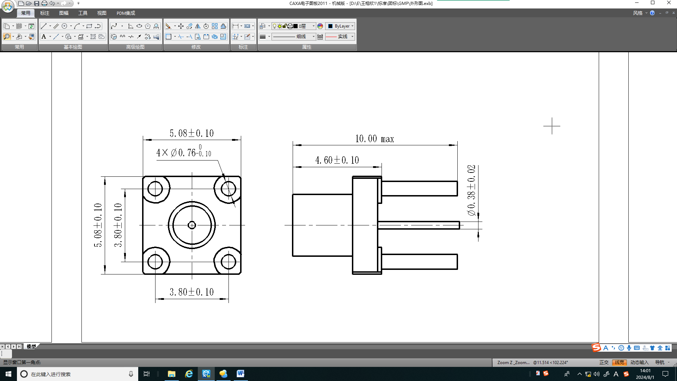

* 1. GMP-JHD-01-X型连接器(接微带)外形图

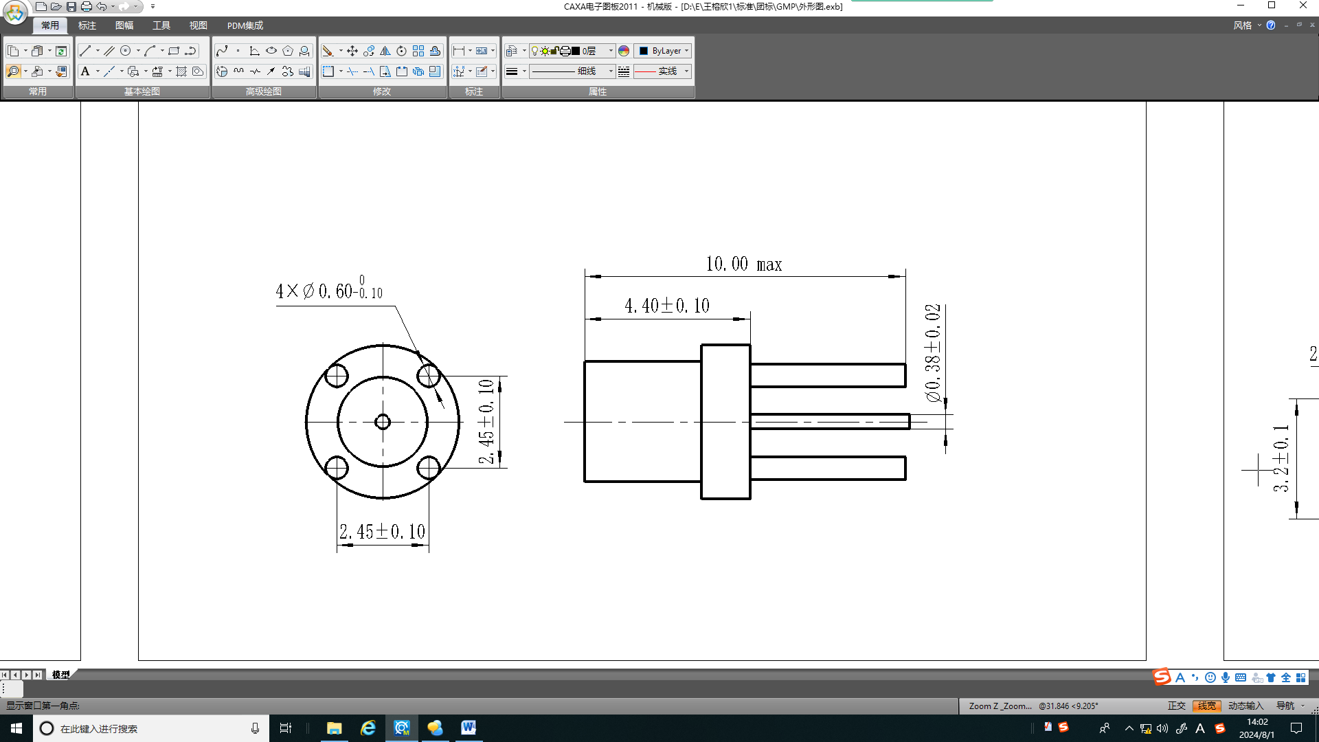

* 1. GMP-JHD-02-X型连接器(接微带)外形图

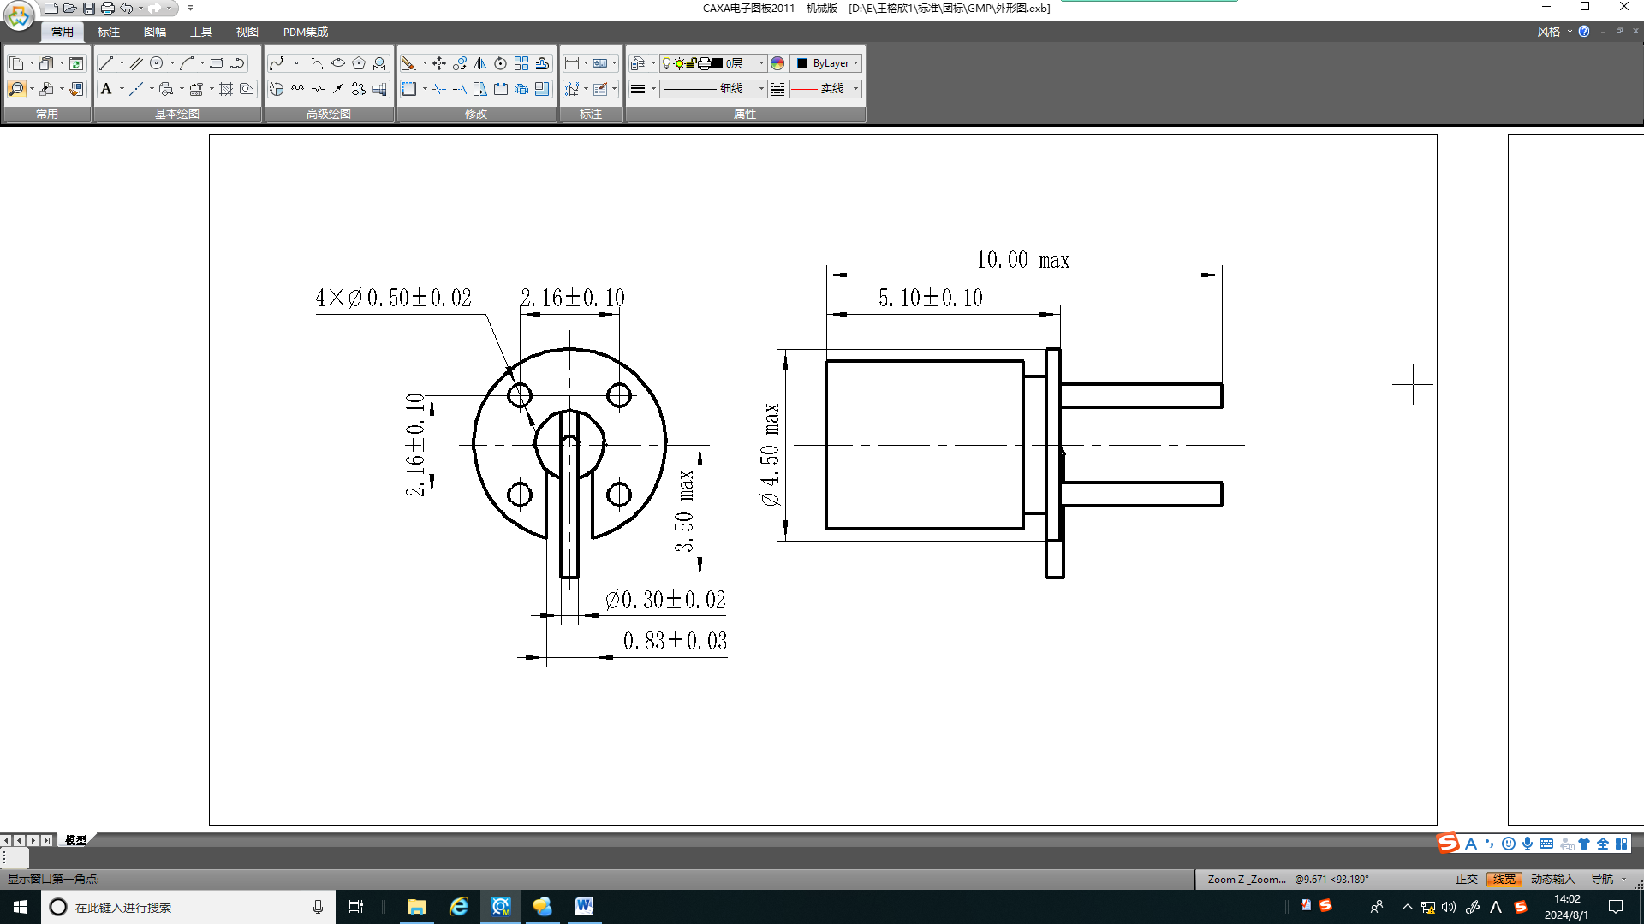

* 1. GMP-JHD-03-X型连接器(接微带)外形图

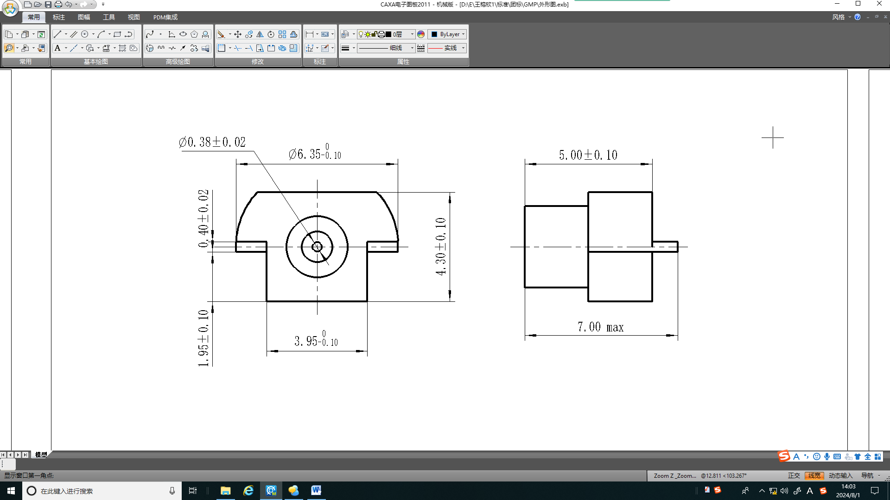

* 1. GMP-JHD-04-X型连接器(接微带)外形图

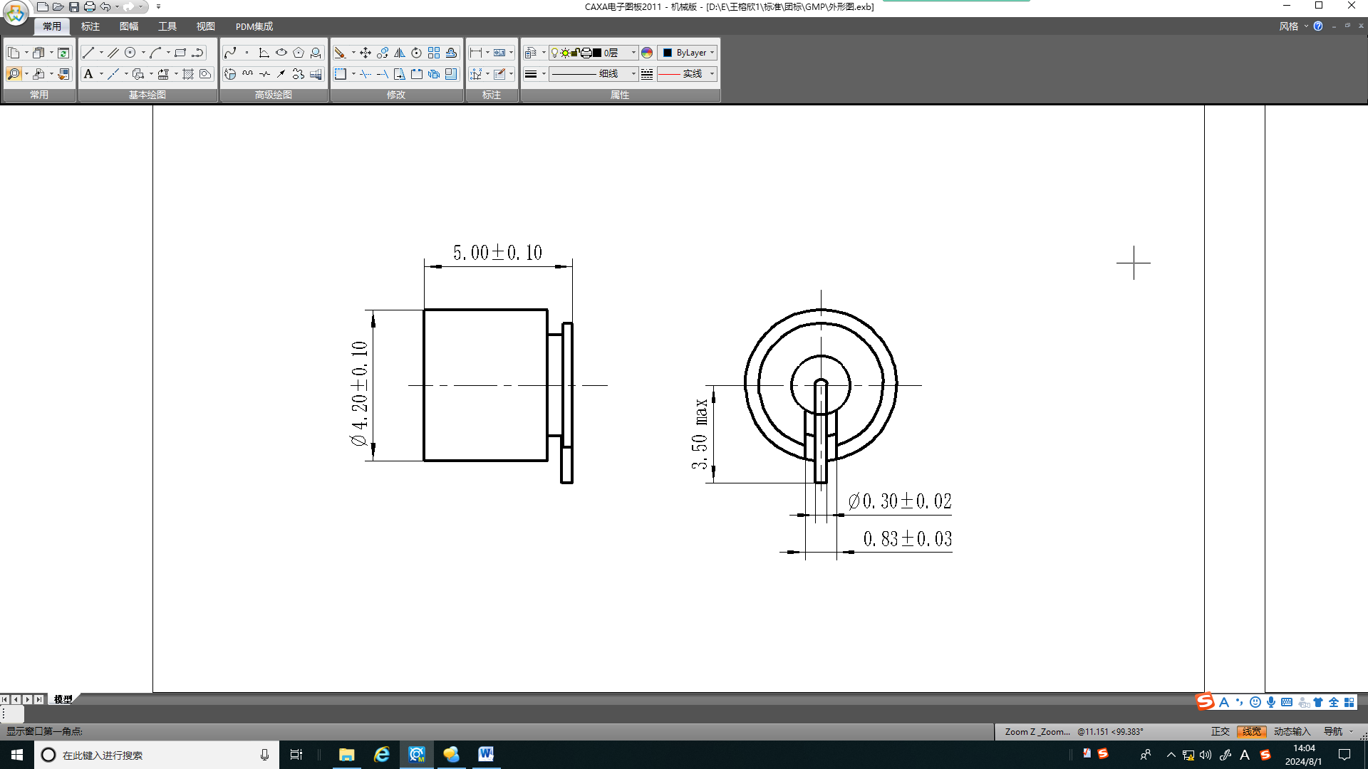

* 1. GMP-JTD-XX-X型连接器(接微带)外形图

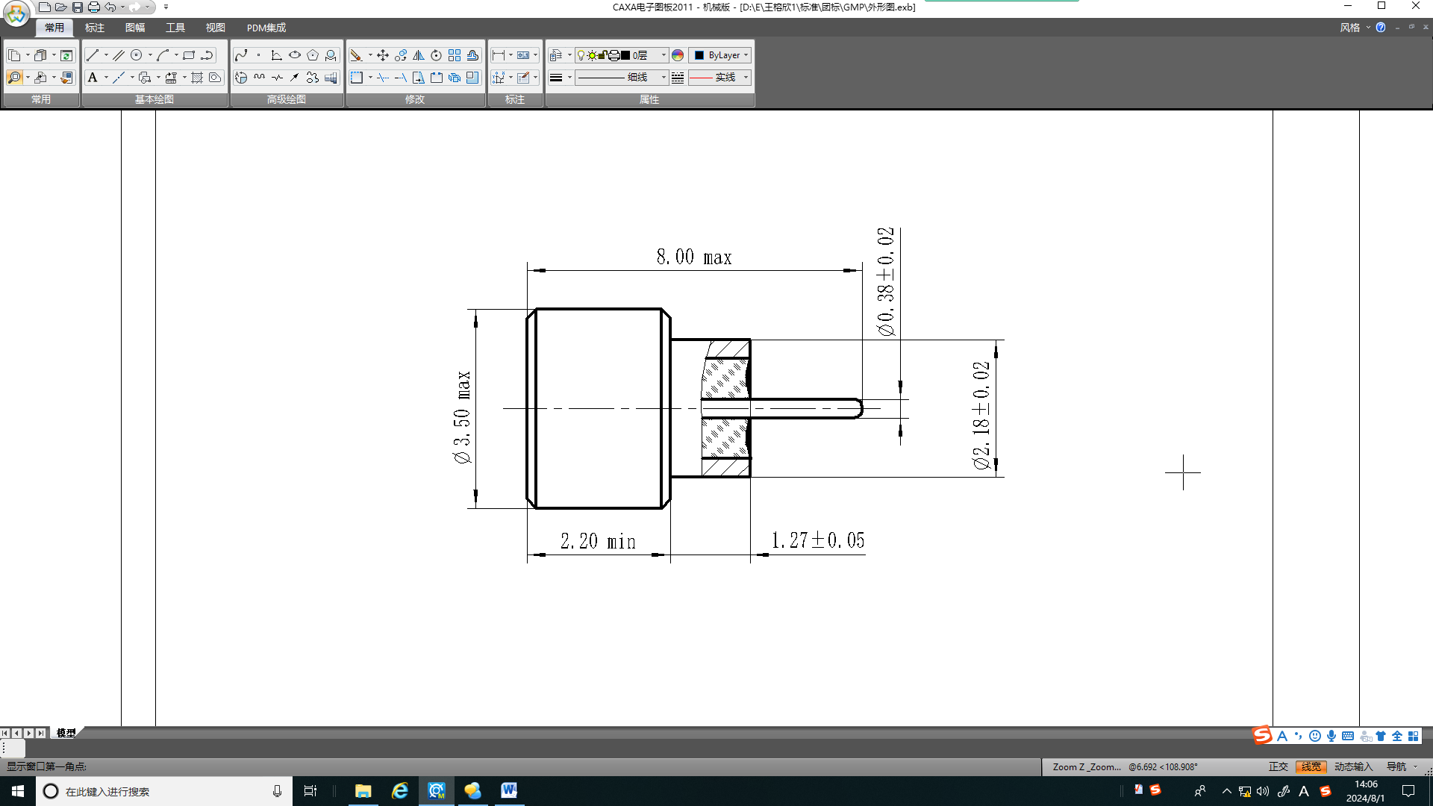

* 1. GMP(M)-JHD-X-X型连接器(接微带)外形图

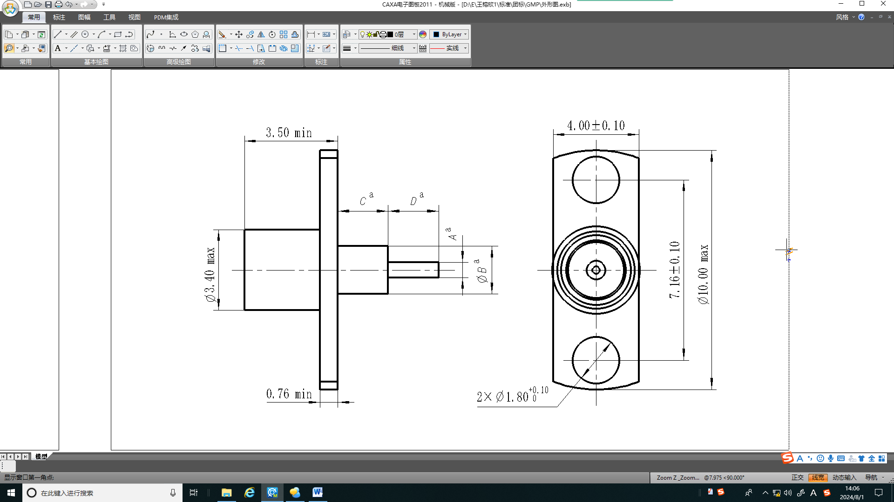

a *A*、φ*B*、*C*、*D*的尺寸、形状、过渡形式任选，但应满足性能要求。

* 1. GMP-JFD-X-X型连接器(接微带)外形图

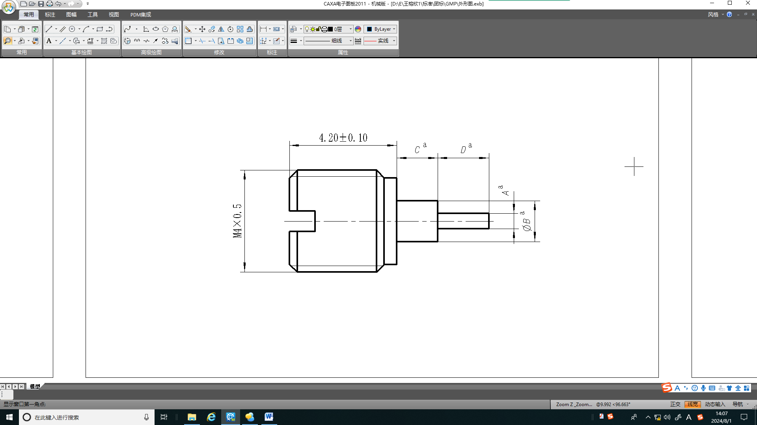

a *A*、φ*B*、*C*、*D*的尺寸、形状、过渡形式任选，但应满足性能要求。

* 1. GMP-JYD-X-X型连接器(接微带)外形图
  2. GMP系列射频同轴连接器转接器

GMP系列射频同轴连接器转接器外形见图A.14、图A.15和图A.16。

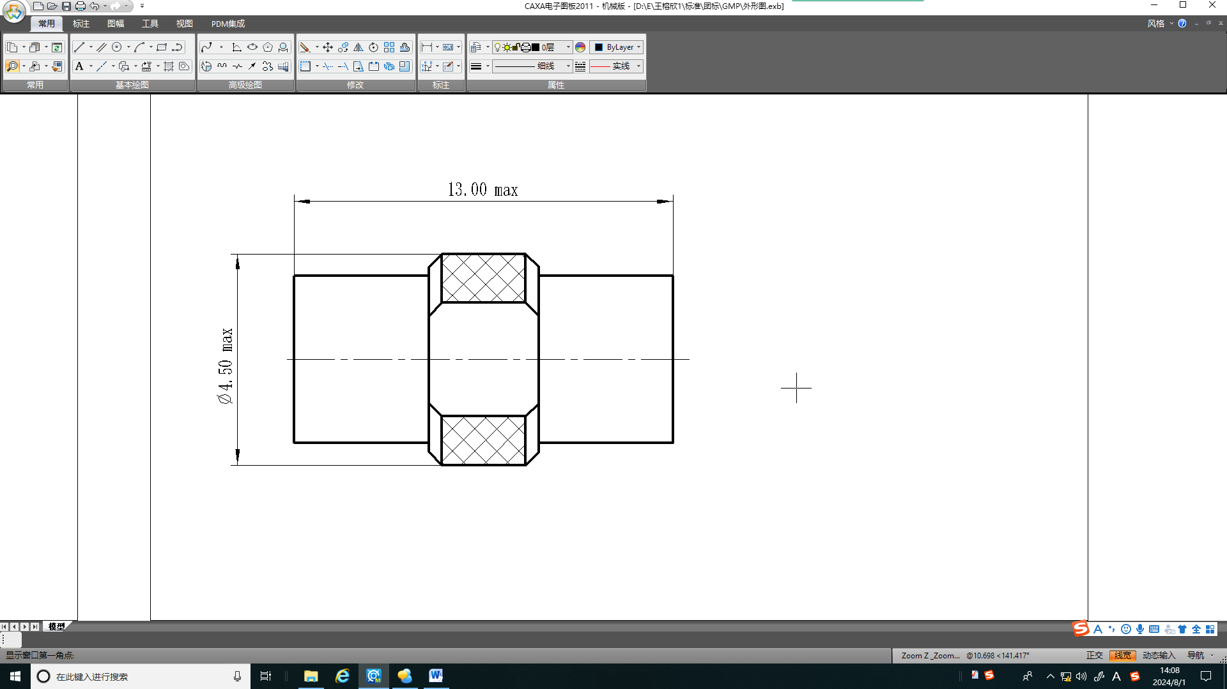

* 1. GMP-JJ-XX-XX型连接器转接器外形图

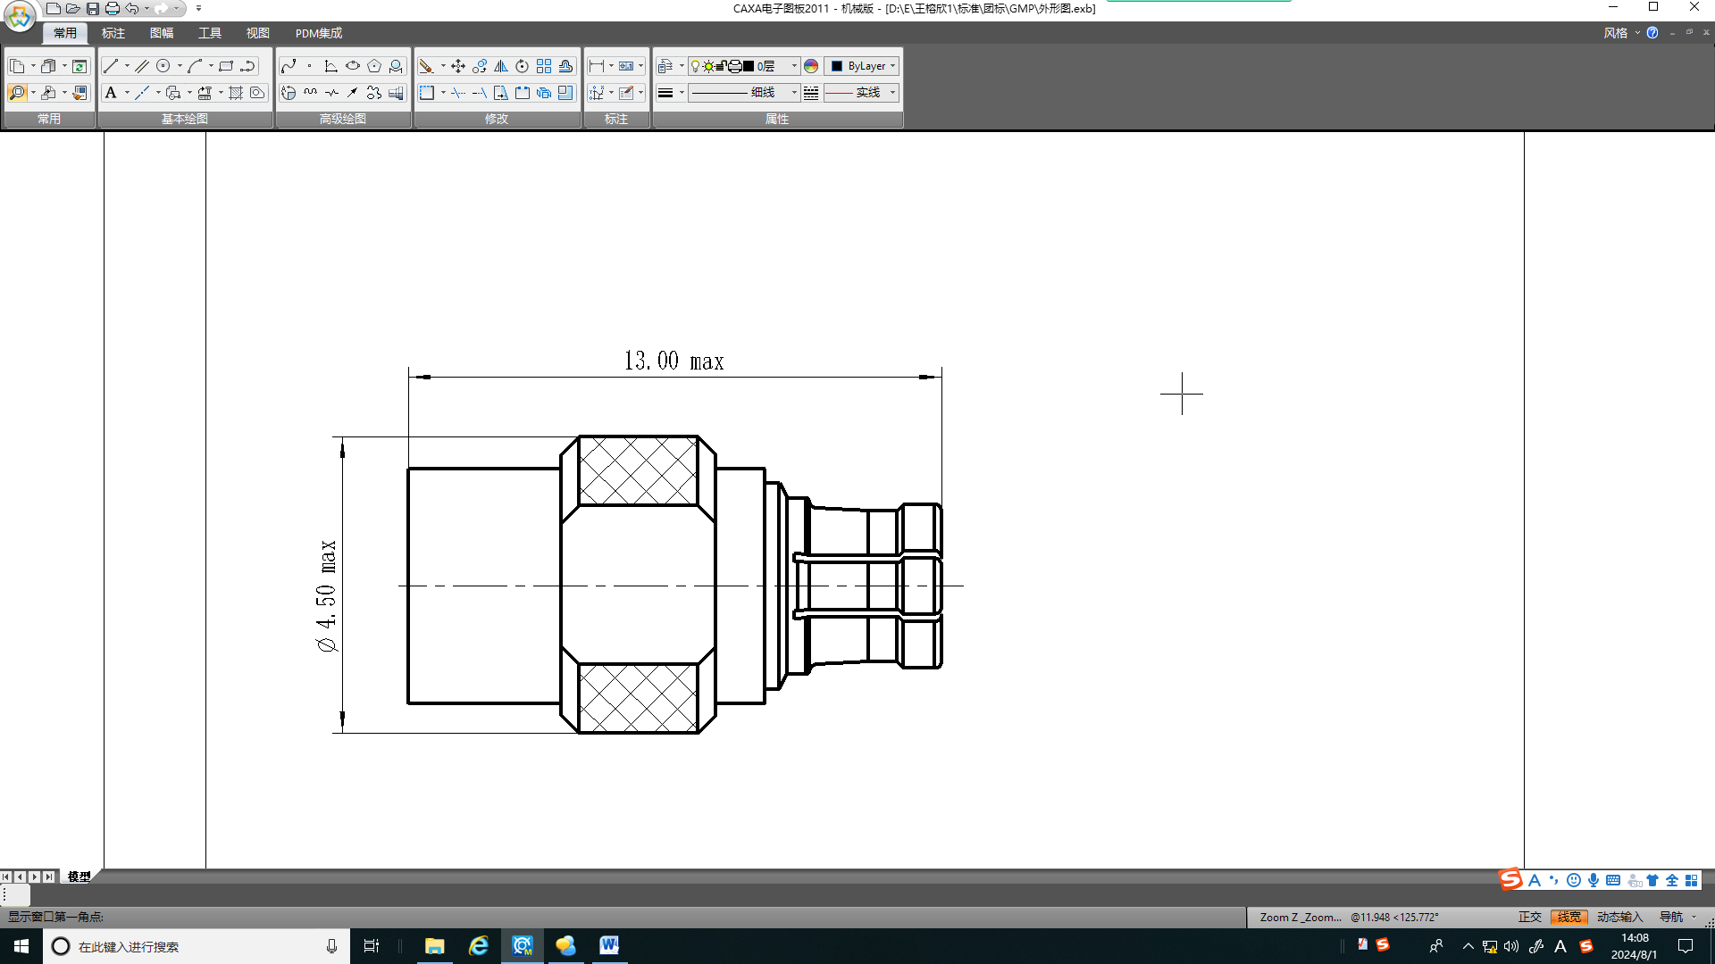

* 1. GMP-JK-XX-X型连接器转接器外形图

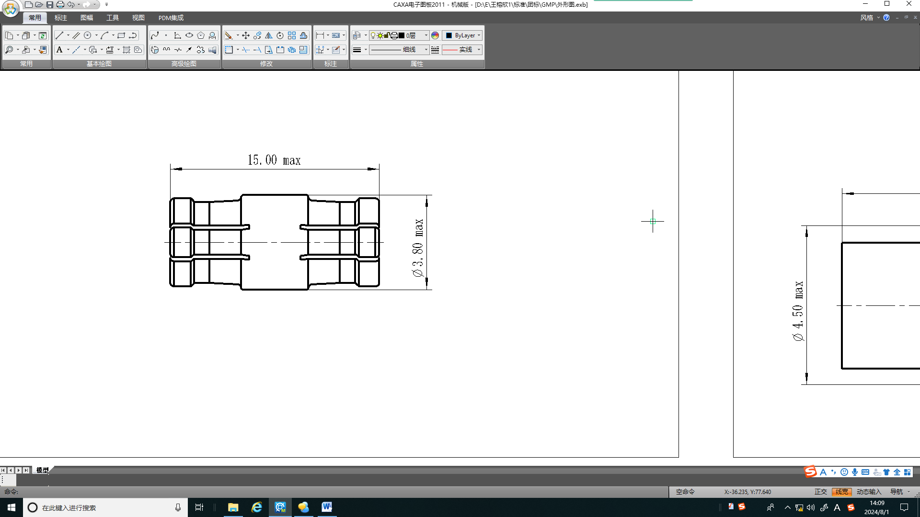

* 1. GMP-KK-XX型连接器转接器外形图

2. （规范性）  
   连接器界面尺寸
   1. 插孔接触件连接器界面尺寸

插孔接触件连接器界面尺寸如图B.1所示。

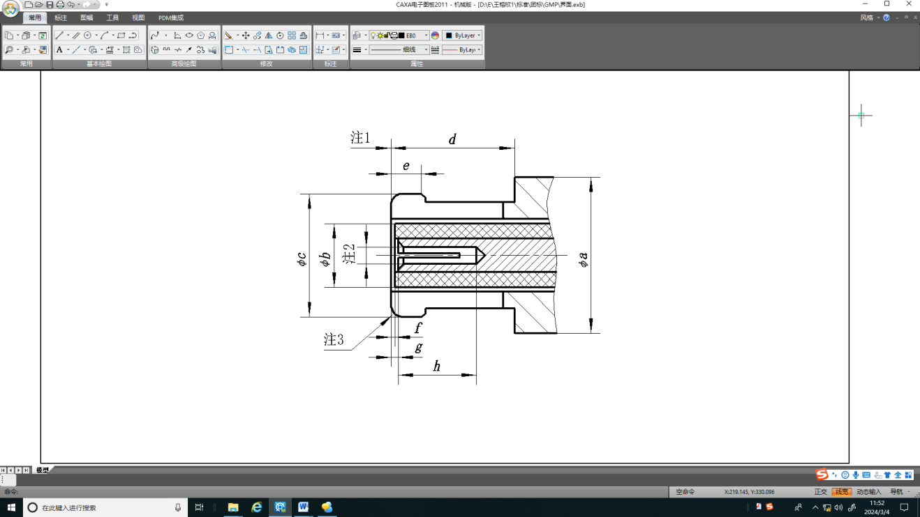

* 1. 插孔中心接触件连接器（尺寸见表B.1）
  2. 插孔中心接触件连接器尺寸

单位为毫米

|  |  |  |  |  |  |
| --- | --- | --- | --- | --- | --- |
| 代号 | 尺 寸 | | 代号 | 尺 寸 | |
| 最小 | 最大 | 最小 | 最大 |
| *a* | -- | 2.79 | *e* | -- | 0.58 |
| *b* | 1.12 | 1.28 | *f* | -- | 0.20 |
| *c* | -- | 2.41 | *g* | -- | 0.20 |
| *d* | 1.73 | -- | *h* | 1.27 | -- |
| 1. 机械和电气基准面。 2. 开槽的设计任意，收口的接触件要满足性能要求。 3. 倒角或倒圆。 | | | | | |

* 1. 插针接触件全擒纵连接器界面尺寸

插针接触件连接器界面尺寸如图B.2所示。

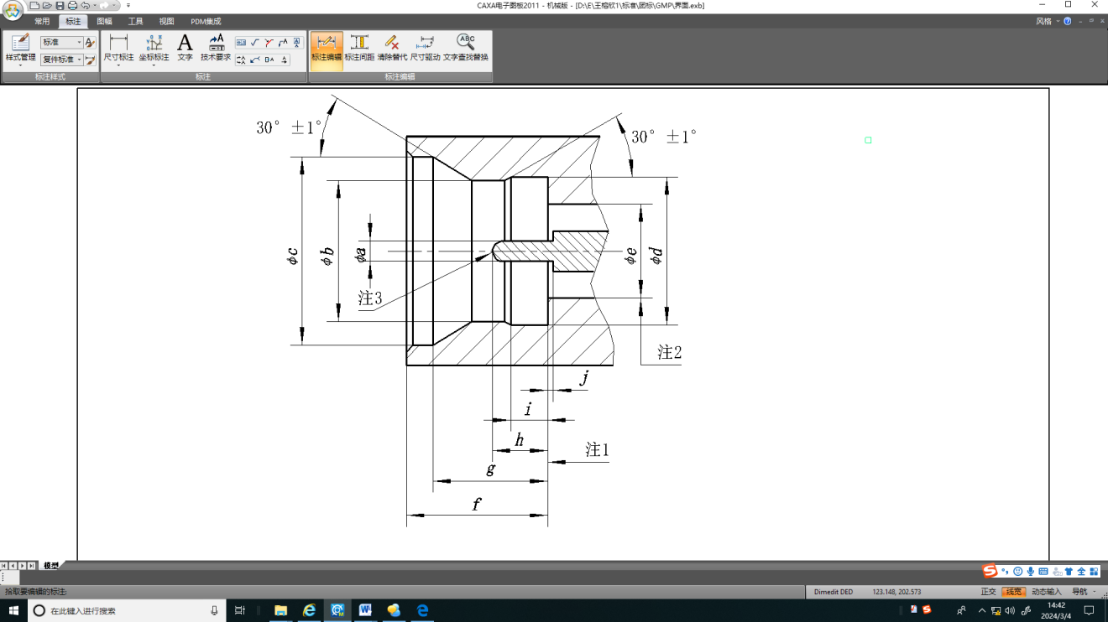

* 1. 插针中心接触件全擒纵连接器（尺寸见表B.2）
  2. 插针中心接触件全擒纵连接器尺寸

单位为毫米

|  |  |  |  |  |  |
| --- | --- | --- | --- | --- | --- |
| 代号 | 尺 寸 | | 代号 | 尺 寸 | |
| 最小 | 最大 | 最小 | 最大 |
| *a* | 0.29 | 0.32 | *f* | 2.08 | 2.13 |
| *b* | 2.11 | 2.16 | *g* | 1.58 | 1.83 |
| *c* | 2.82 | 2.92 | *h* | 0.76 | 1.14 |
| *d* | 2.18 | 2.24 | *i* | 0.53 | 0.58 |
| *e* | -- | -- | *j* | 0.00 | -- |
| 1. 机械和电气基准面。 2. 所选的直径要获得50Ω阻抗。 3. 倒角或倒圆。 | | | | | |

* 1. 插针接触件光孔连接器界面

插针接触件连接器界面尺寸如图B.3所示。

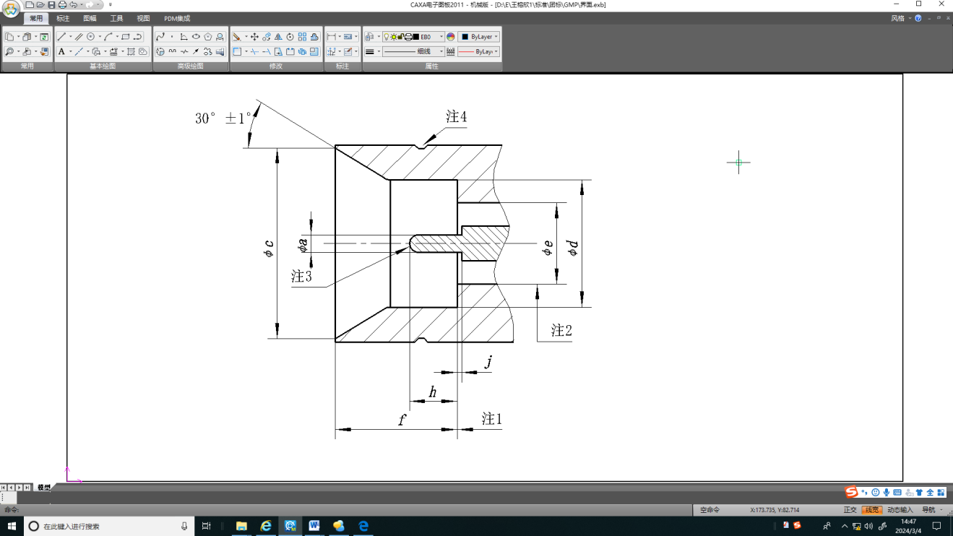

* 1. 插针中心接触件光孔连接器（尺寸见表B.3）
  2. 插针中心接触件光孔连接器尺寸

单位为毫米

|  |  |  |  |  |  |
| --- | --- | --- | --- | --- | --- |
| 代号 | 尺 寸 | | 代号 | 尺 寸 | |
| 最小 | 最大 | 最小 | 最大 |
| *a* | 0.29 | 0.32 | *f* | 2.08 | 2.13 |
| *c* | 3.20 | 3.35 | *h* | 0.76 | 1.14 |
| *d* | 2.18 | 2.24 | *j* | 0.00 | -- |
| *e* | 1.73 | -- |  |  |  |
| 1. 机械和电气基准面。 2. 所选的直径要获得50Ω阻抗。 3. 倒角或倒圆。 4. 光孔识别槽。 | | | | | |

* 1. 端面相对位置尺寸

端面相对位置尺寸见图B.3。

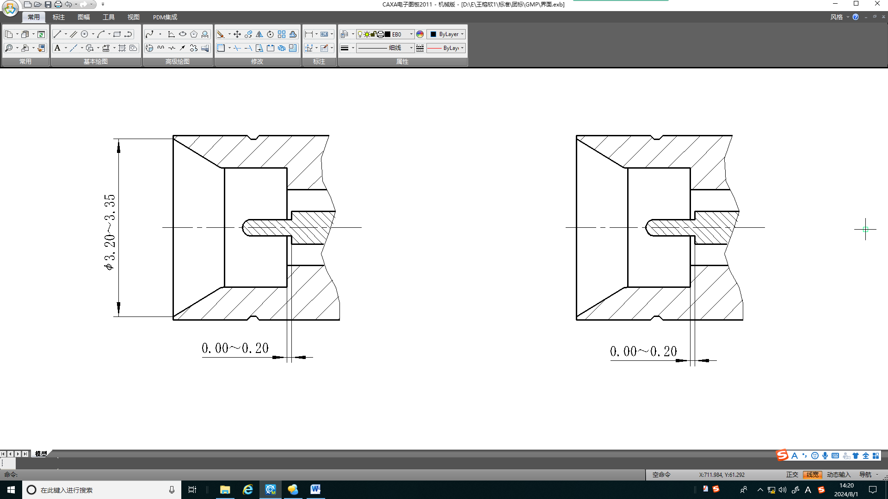

a）GMP-J端插针接触件（全擒纵）连接器 b）GMP-J端插针接触件（光孔）连接器

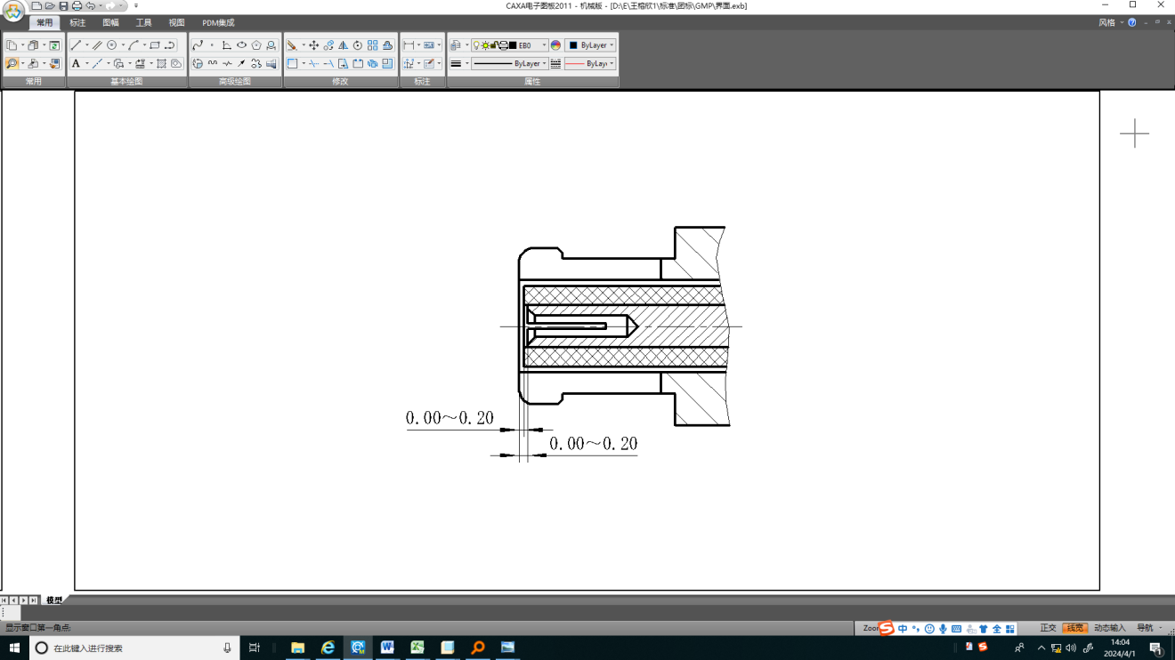

c）GMP-K端插孔接触件连接器

* 1. 端面相对位置尺寸

2. （规范性）  
   标准规
   1. 中心接触件标准规

插孔接触件连接器的中心接触件标准规外形和尺寸应符合图C.1的规定。

单位为毫米



|  |  |  |  |  |  |  |
| --- | --- | --- | --- | --- | --- | --- |
| 代号 | 标准规Ⅰ(稳定尺寸用) | | 标准规Ⅱ(插入力试验用) | | 标准规Ⅲ(分离力试验用) | |
| min | max | min | max | min | max |
| *A* | 0.330 | 0.335 | 0.320 | 0.325 | 0.285 | 0.290 |
| *B* | 0.076 | 1.143 | 0.076 | 1.143 | 0.076 | 1.143 |
| 材料：抛光的钢材；表面粗糙度*Ra*=0.4μm(max)。 | | | | | | |

* 1. 中心接触件标准规
  2. 外接触件标准规

外接触件标准规外形和尺寸应符合图C.2和图C的规定。

单位为毫米



|  |  |  |  |  |  |
| --- | --- | --- | --- | --- | --- |
| 代号 | 标准规Ⅰa | | 标准规Ⅱb | | 备注 |
| min | max | min | max |
| *A* | 2.105 | 2.115 | 2.159 | 2.165 | / |
| *B*c | 2.82 | 2.92 | 2.82 | 2.92 | / |
| *C* | - | 1.40 | - | 1.40 | / |
| *D* | 2.19 | 2.20 | 2.24 | 2.25 | / |
| *F* | 2.08 | 2.13 | 2.08 | 2.13 | / |
| *G*e | 1.57 | 1.83 | 1.57 | 1.83 | / |
| *H* | 0.53 | 0.58 | 0.53 | 0.58 | / |
| 注：材料为抛光的钢材。 | | | | | |
| 1. 标准规A为插入力用标准规。 2. 标准规B为拔出力用标准规。 3. 标准规直径*D*圆柱面粗糙度应不大于0.4µm。 | | | | | |

* 1. 外接触件（全擒纵）标准规

单位为毫米



|  |  |  |  |  |  |
| --- | --- | --- | --- | --- | --- |
| 代号 | 标准规Ⅰa | | 标准规Ⅱb | | 备注 |
| min | max | min | max |
| *B*c | 2.82 | 2.92 | 2.82 | 2.92 | / |
| *C* | - | 1.40 | - | 1.40 | / |
| *D* | 2.19 | 2.20 | 2.24 | 2.25 | / |
| *F* | 2.08 | 2.13 | 2.08 | 2.13 | / |
| *G*e | 1.57 | 1.83 | 1.57 | 1.83 | / |
| 注：材料为抛光的钢材。 | | | | | |
| a 标准规A为插入力用标准规。  b 标准规B为拔出力用标准规。  C 标准规直径*D*圆柱面粗糙度应不大于0.4µm。 | | | | | |

* 1. 外接触件（光孔）标准规

2. （资料性）  
   射频额定平均功率承载能力
   1. 平均功率承载能力

GMP系列高可靠射频同轴连接器的平均功率承载能力与工作频率、工作环境温度、海拔高度(气压)以及连接器本身的电压驻波比(*VSWR*)等因素有关。实际应用中连接器所能承载的平均功率可用公式(D.1)进行预测，但该指标受限于配接电缆的承受功率。

*P* = *P*F×*C*T×*C*h×*C*V………………………………………(D.1)

式中：

*P* ——连接器实际所能承载的平均功率，W；

*P*F——某一频率点，连接器的额定平均功率，W；

*C*T——工作环境温度系数；

*C*h ——海拔高度系数；

*C*V ——电压驻波比系数。

* 1. 额定平均功率

GMP系列高可靠射频同轴连接器，在其工作频率范围内某一频率所对应的额定平均功率如图D.1所示。

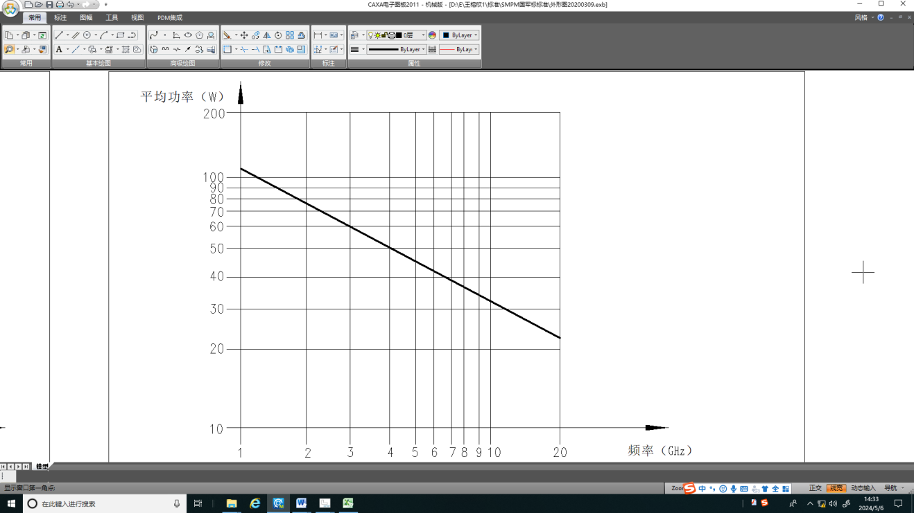

图中曲线表示在标准大气压、环境温度为25℃的条件下，配接203或086电缆，且电压驻波比为1时连接器的额定平均功率与频率的典型对应关系。

* 1. 额定平均功率与频率的典型对应关系
  2. 工作环境温度系数，*C*T

工作环境温度系数如表B.1所示

* 1. 海拔高度系数，*C*h

海拔高度系数如表B.2所示。

* 1. 工作环境温度系数

|  |  |
| --- | --- |
| 工作环境温度  ℃ | 系数*C*T |
| 25 | 1.00 |
| 50 | 0.83 |
| 85 | 0.66 |
| 100 | 0.58 |
| 125 | 0.43 |
| 150 | 0.28 |
| 200 | 0.15 |

* 1. 海拔高度系数

|  |  |
| --- | --- |
| 海拔高度  m | 系数*C*h |
| 0 | 1.00 |
| 3048 | 0.90 |
| 6096 | 0.79 |
| 9144 | 0.68 |
| 12192 | 0.58 |
| 15240 | 0.48 |
| 18288 | 0.38 |
| 21336 | 0.29 |
| 133000以上 | 0.50 |

* 1. 电压驻波比系数，*C*V

电压驻波比系数，*C*V与电压驻波比的关系见公式（D.2）。

 …………………………………………(D.2)

式中：

*C*V——电压驻波比系数；

*VSWR*——某一频率点，连接器的电压驻波比。

部分电压驻波比与*C*V的对应关系见表D.3。

* 1. 电压驻波比系数

|  |  |  |  |
| --- | --- | --- | --- |
| *VSWR* | 系数*C*V | *VSWR* | 系数*C*V |
| 1.00 | 1.000 | 1.35 | 0.7575 |
| 1.05 | 0.9529 | 1.40 | 0.7347 |
| 1.10 | 0.9112 | 1.45 | 0.7137 |
| 1.15 | 0.8738 | 1.50 | 0.6944 |
| 1.20 | 0.8403 | 1.55 | 0.6766 |
| 1.25 | 0.8100 | 1.60 | 0.6602 |
| 1.30 | 0.7825 | 2.00 | 0.5625 |